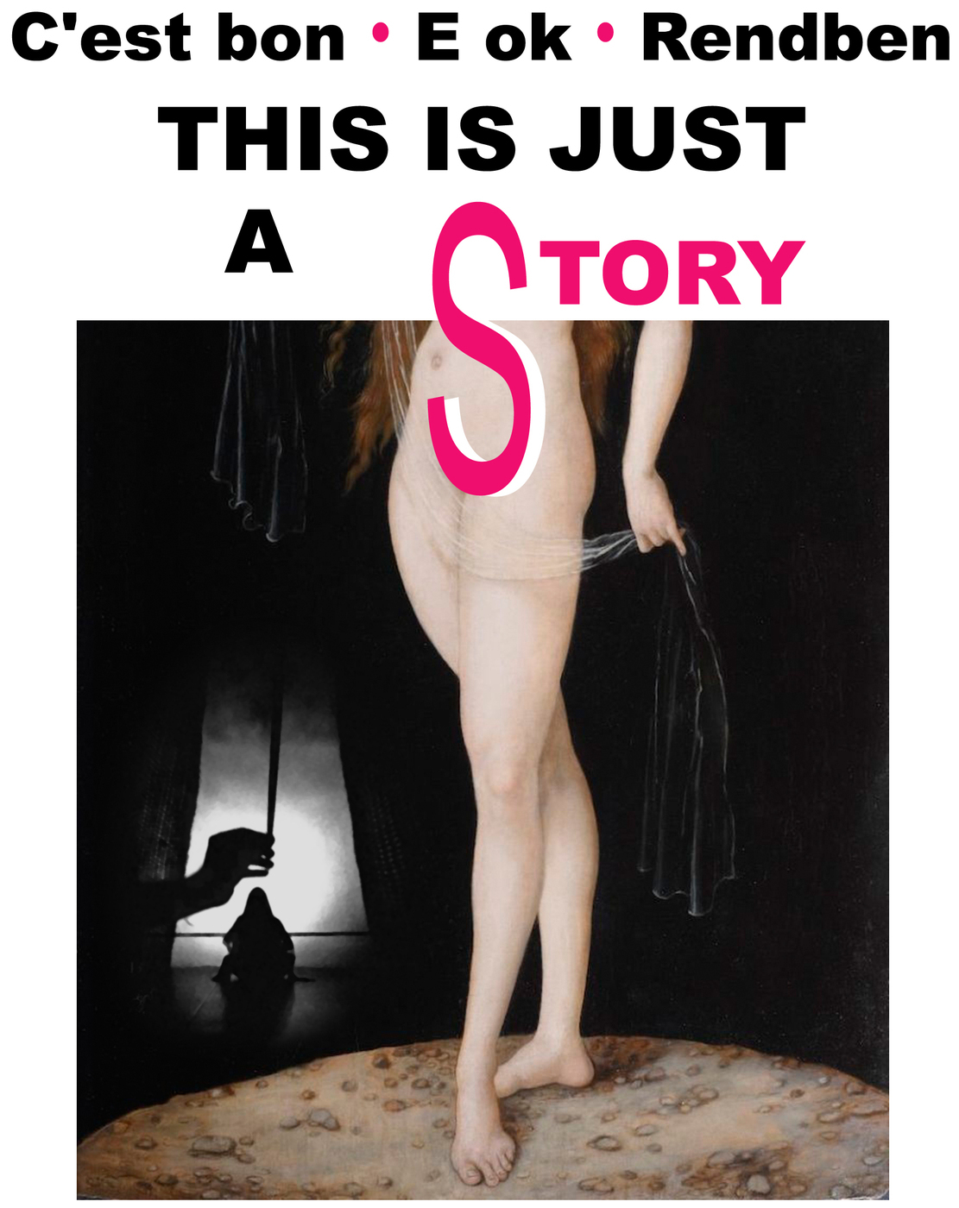

« Nu scăpăm ușor de iluzia comună care ne face să credem că adevărul se află în spatele vălului care îi dă o haină. »
Serge André

Ficțiune poetică bilingvă RO / FR • cu un pic de Maghiară, Engleză, Germană...
Spectacol (aproape) scris • jucat • cântat • dansat • improvizat de Julien Daillère
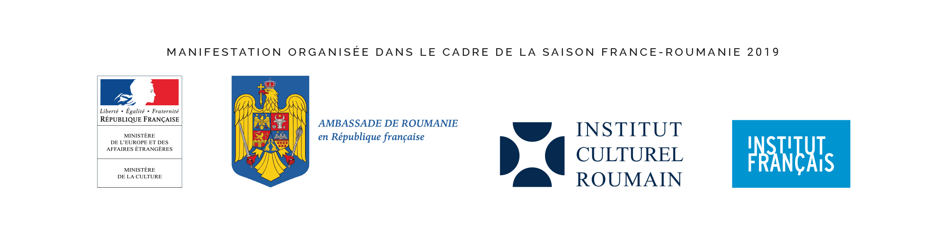

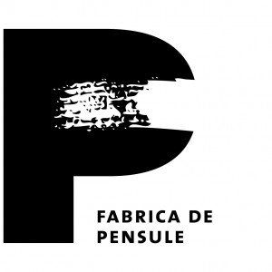


La TraverScène
This is just • a story

This is just a story se prezintă ca un teatru sărac din zilele noastre, combinând lumina smartphone-urilor și sunetul drâmbelor de bambus.
În acest spectacol caustic și poetic, relația cu publicul este construită cu umor: un act de echilibristică între stand-up și șamanism.

Astăzi, în mod paradoxal, obsesia pentru fake news, în opoziție cu ceea ce ar fi adevăratele fapte, consolidează ideea că este posibil să avem acces direct la adevăr și apoi să-l transmitem mai departe. Unii ar spune adevărul lumii, alții l-ar falsifica.
This is just a story explorează dimensiunea fictivă a ceea ce este prezentat ca adevăr.

De ce sunt bărbații diferiți de femei?
Ce ne așteptăm de la roboți și oameni pentru societatea de mâine?
De ce oaia arată atât de ciudată în faimoasa baladă a Mioriţei?

Indiferent de legătura lor cu realitatea sau ficțiunea, răspunsul la astfel de întrebări este întotdeauna... doar o poveste. Trecerea de la o limbă la alta, între franceză și română, va permite transmiterea unei versiuni inteligibile a spectacolului pentru fiecare persoană care vorbește cel puțin una dintre aceste două limbi. Aceast procedeu va crea un spațiu de îndoială și, prin urmare, de imaginație. De asemena, el va încuraja interpretarea altor semne : o poveste nu este niciodată înțeleasă, este întotdeauna re-inventată.

”Istoria” proiectului

Munca de creație la This is just a story a început în aprilie 2018, cu participarea lui Julien Daillère la sesiunile FMR organizate de asociația Colectiv A la Fabrica de Pensule, loc de creație independent din Cluj-Napoca. O dată pe lună, autorul a improvizat pentru ceilalți participanți anumite momente din ceea ce a devenit mai târziu un spectacol. Acest pas a fost esențial pentru că a permis experimentarea mai multor moduri de improvizație pentru a spune o poveste improvizată în prezența publicului (cu cuvinte, sunete, mișcări).
Spectacolul a căpătat structură pe parcursul a o lună de repetitii la Fabrica de Pensule în august 2018. Pentru a continua un proces creativ generat de improvizație în fața unui public, etape de lucru au fost prezentate în mod repetat. Ele au permis inventarea, validarea sau modificarea protocoalelor de lucru și conținutul fiecărei scene în timp ce se constituia în mod organic un fir dramaturgic, atât narativ cât și estetic.
Premiera la începutul lunii octombrie 2018 la Fabrica de Pensule din Cluj.
Nota de intenţie
Ratarea armonică, reușita cu puțin

Adevărul este absolut. Armonia este relativă. Ea se încadrează în contextul faptelor, pe parcursul diferitelor percepții simultane ale prezentului, precum și într-o continuitate temporală.
This is just a story este incercarea de a împărtăși această căutare a armoniei. În muzică, este nota următoare care face nota precedentă să sune bine sau rău. Cum poate un cuvânt, un sunet, o imagine, un gest să sune armonic? De aici vine necesitatea de a păstra acest spectacol într-o formă care poate găzdui atât imprevizibilul, cât și eroarea, dar și reparării, re-aducând fiecare greșeală în continuitatea procesului dramatic, îmbogățîndu-l totodată. Căutarea armoniei prin erori revine unui pariu pozitiv pentru viitor, pune în acțiune o putere de reziliență, schimbă percepția trecutului. Astfel este vorba de a rata într-un mod armonic.
Bâlbâirea, ezitarea, lapsusul, gaura de memorie, imprevizibilul manifest sau recuperarea ratării sunt elemente interpretate de către public ca un semn de eșec din partea artiștilor de la care așteptăm ca să gestioneze desfășurarea unui spectacol și stăpânirea efectelor scenice - cu excepția clovnului care face din asta o performanță în numărul său. Prin urmare, va fi vorba de cautarea unei prezențe clovnesce dar fără a merge până la circ sau figura clovnului, care apare ca fiind prea separat de realitatea spectatorilor în momentul performanței, în ceea ce privește abordarea noastră.
Pentru un spectacol care se situează în apropierea graniței dintre adevăr și neadevăr, realitate și ficțiune, trebuie să găsim o prezență intermediară, o poticnire liniștită, aproape imperceptibilă, care poate intensifica prezența scenică fără a deveni elementul central al spectacolului.

Estetica spectacolului This is just a story este un teatru sărac de astăzi, în care obiectul sărac este un obiect obișnuit, comun, de zi cu zi. Smartphone-ul fiind parte din viața noatră, va fi folosit ca un proiector pentru a aduce lumina necesară acțiunii scenice. Din sală, spectatorii vor fi, de asemenea, invitați să participe la iluminarea scenei.
O dantelă veche și un văl ca și costum, o lampă stricată ca decor, două drâmbe de bambus pentru muzică: sărăcia acestor obiecte va contrasta cu evocarea, prin ele, a fenomenelor tehnologice moderne. Astfel, drâmba va evoca vocile robotice sau laringele artificial; umbrele proiectate de lumină prin dantelă vor apărea ca o imagine 3D sau o modelare matematică. Dimpotrivă, iluminarea smartphone-urilor va reproduce lumina pâlpâitoare a focului de tabără sau va fi folosită pentru procesul rudimentar al teatrului de umbre chinezesc. Continuitatea acestui tip de contraste se regăsește în balada Mioriței care va arunca o lumină asupra aerului modernități. De asemenea, invenția unei noi istorii a diferențierii dintre bărbați și femei, cu aspect mitic, va propune o nouă abordare a paradigmei de astăzi privind antagonismul sexelor.

Și în mod regulat, ne vom aminti că tot ceea ce spunem ... este just a story.

La TraverScène

La TraverScène este o companie de teatru creată în 2006 de Julien Daillère.
În prezent, cercetarea artistică din cadrul companiei țintește astăzi noi orizonturi:

LIMBA, chiar și atunci când este străină sau necunoscută, poate deveni foarte familiară sau cel puțin își dezvăluie o opacitate fertilă: ritmul și muzica, dar nu numai. Se dorește o explorare a formării sunetului în interiorul corpului: de unde a început? Cum este legat cu o anumită cultură?

IMAGINI văzute fără a fi afișate/arătate violent. Cum putem prezinta imagini fără a face din puterea lor o agresiune spre public, fără a bloca imaginația, dar fără a fi nevoie să le estompăm, machiem, ocultăm... Primii pași cu Cambodge. Se souvenir des images (Cambodgia. A se aminti de acele imagini), creat de Julien Daillère în 2018 în Franța, la Anis Gras. Performance-ul se bazează pe cronici scrise și sunete înregistrate în timpul unei călătorii în Cambodgia, facând spectatorii să-și construiască în minte imagini care nu au fost afișate/arătate.

PUBLICUL. Un amestec dintre crearea spontană și participarea publicului. Cum ne putem întoarce la această stare a minții, când gândurile noastre căutau cuvinte, vehiculând mistere pe care încă acceptam să nu le înțelegem? Legătura cu publicul va fi ghidată de un singur scop: tandrețea. Să simțim astăzi lumea așa cum ne vine, printr-o permeabilitate voluntară. Să facem din această călătorie împreună în timpul unui moment comun, o performanță / reprezentație.


Julien DAILLÈRE
După un schimb Erasmus în Germania și sfărșitul studiilor mele la ESSEC (Ecole Supérieure des Sciences Economiques et Commerciales) cu obținerea MBA, m-am întors la Paris și am început formarea mea teatrală cu atelierele de seară (workshop-uri de formare) la Teatrul Național din Chaillot. Am abordat textele clasice cu regizoarea Isabelle Rattier și scriere contemporană cu regizoarea Monica Espina.
Formarea mea de mai târziu a continuat cu regizoarea Patricia Koseleff în cadrul unei tehnici specifice de teatru corporal, printr-o pedagogie inspirată de aceea a lui Jacques Lecoq. Am urmat cursurile de dans contemporan cu coregrafa Frédérique Robert. Pe parcurs, am și participat la diverse ateliere de formare în Franța și în străinătate.
În 2006, am creat propria companie de teatru La TraverScène în cadrul căreia am jucat una dintre primele mele piese de treatru, Les contes de la petite fille moche (Amintirile fetiței urâte), în regia Patriciei Koseleff. Acest prim spectacol a fost foarte apreciat de către presa de specialitate și a propulsat debutul companiei, ducând la un tur de aproape 250 reprezentații în Franța.
Mai recent, ca parte a Festivalului Normandie Impressionniste, am regizat Pont de Vernon, Impressions (Impresie, Podul Vernonului), iunie 2013. Spectacolul a fost conceput foarte dinamic, cu un parcurs realizat de către spectatori în jurul podului cu muzicieni, live-painting, dans, jonglerie…
În același an, am scris și am regizat o adaptare a poveștii Hänsel & Gretel în coproducție cu teatrul Maison des Arts de Créteil – Scène nationale. În paralel cu activitățile mele de actor, regizor și scriitor, sunt autorul a mai multor piese, inclusiv textul Suis-je donc…? (Sunt eu deci…?) care a apărut în 2016 în Cahiers de l’Egaré (Franța), și care a fost pus în scenă în octombrie 2017 la teatrul Anis Gras.
În 2016, am lucrat cu regizoarea Linda Duskova la rescrierea spectacolului Tue, hais quelqu’un de bien (Omoară-l, urăște-l pe un om bun) inspirat de un tablou de Hieronymus Bosch. De asemenea, am jucat ca actor în Das ist die Galerie, o adaptare din Bildbeschreibung de Heiner Müller.
În 2018, am prezentat Cambodge. Se souvenir des images la Anis Gras, o formă spectaculară care amestecă narațiunea, sunetul și performance-ul, primii pași ai unei căutări în jurul tandreței și modului mnemonic de a transmite o imagine spectatorilor.
În plus, am facilitat numeroase ateliere artistice, cu diferite segmente de public, copii și adulți, în Franța, Republica Cehă și Republica Moldova. La cererea scenei naționale de Créteil (MAC), am creat un laborator de formare profesională și am animat sesiuni de formare de grup pentru artiști și mediatori culturali.
Din toamna anului 2015, trăiesc și lucrez între Franța și România unde studiez procesul de creație și receptare a unei opere scenice prin metafora sistemului digestiv, în contextul unui doctorat la Universitatea de Arte din Târgu Mureș, în cotutelă cu Universitatea de Cergy-Pontoise. Am participat la mai multe conferințe în România, Republica Cehă și Franța. Pe parcursul experiențele mele, workshopuri, penuere ăn scenă, etc., am început să dezvolt, de asemenea, propria metodă de joc teatral : Body Haunting Theatre.

Contact
Julien Daillère
+40 771 755 739
+33 6 69 18 75 27
j.daillere@gmail.com
www.latraverscene.fr

Imagine copertă : Detail de Venus, de Lucas Cranach cel Bătrân (1532)
Citatea : Serge André, L'écriture commence où finit la psychanalyse, Editura Le Bord de l'Eau – col. « La Muette », Lormont, 2015.
Calendar

Creație :
Creație : Vineri 05 octombrie 2018 la 20:00
la Fabrica de Pensule
Strada Henri Barbusse 59-61, 400616 Cluj-Napoca (România)

Turneu :

Franța : februarie -> martie 2019 : Comédie de Picardie (Amiens), Anis Gras, le lieu de l'autre (Arcueil), Théâtre de Verre (Paris), La Lavoir Public (Lyon), Villa Sator (Pougne-Hérisson)...
Alte date următoare în curs de confirmare :
http://www.julien-daillere.com/ro/portfolio/cest-bon-e-ok-ez-jo-this-is-just-a-story-ro/

România : mai -> julie 2019 : Fabrica de Pensule (Cluj-Napoca), Centrul Replika (Bucuresti), Teatru National „Marin Sorescu” (Craiova), Teatru FIX (Iași)...
Alte date următoare în curs de confirmare :
http://www.julien-daillere.com/ro/portfolio/cest-bon-e-ok-ez-jo-this-is-just-a-story-ro/

FIŞA SPECTACOLULUI
--> pagina urmatoara
This is just a story
FIŞA SPECTACOLULUI

Spectacol creat la sala RAP / Fabrica de Pensule / Cluj Napoca.

Extras video : https://vimeo.com/298723381

Exemplu de efect cu umbre chinezești (cu lumina smartphone-ului) :

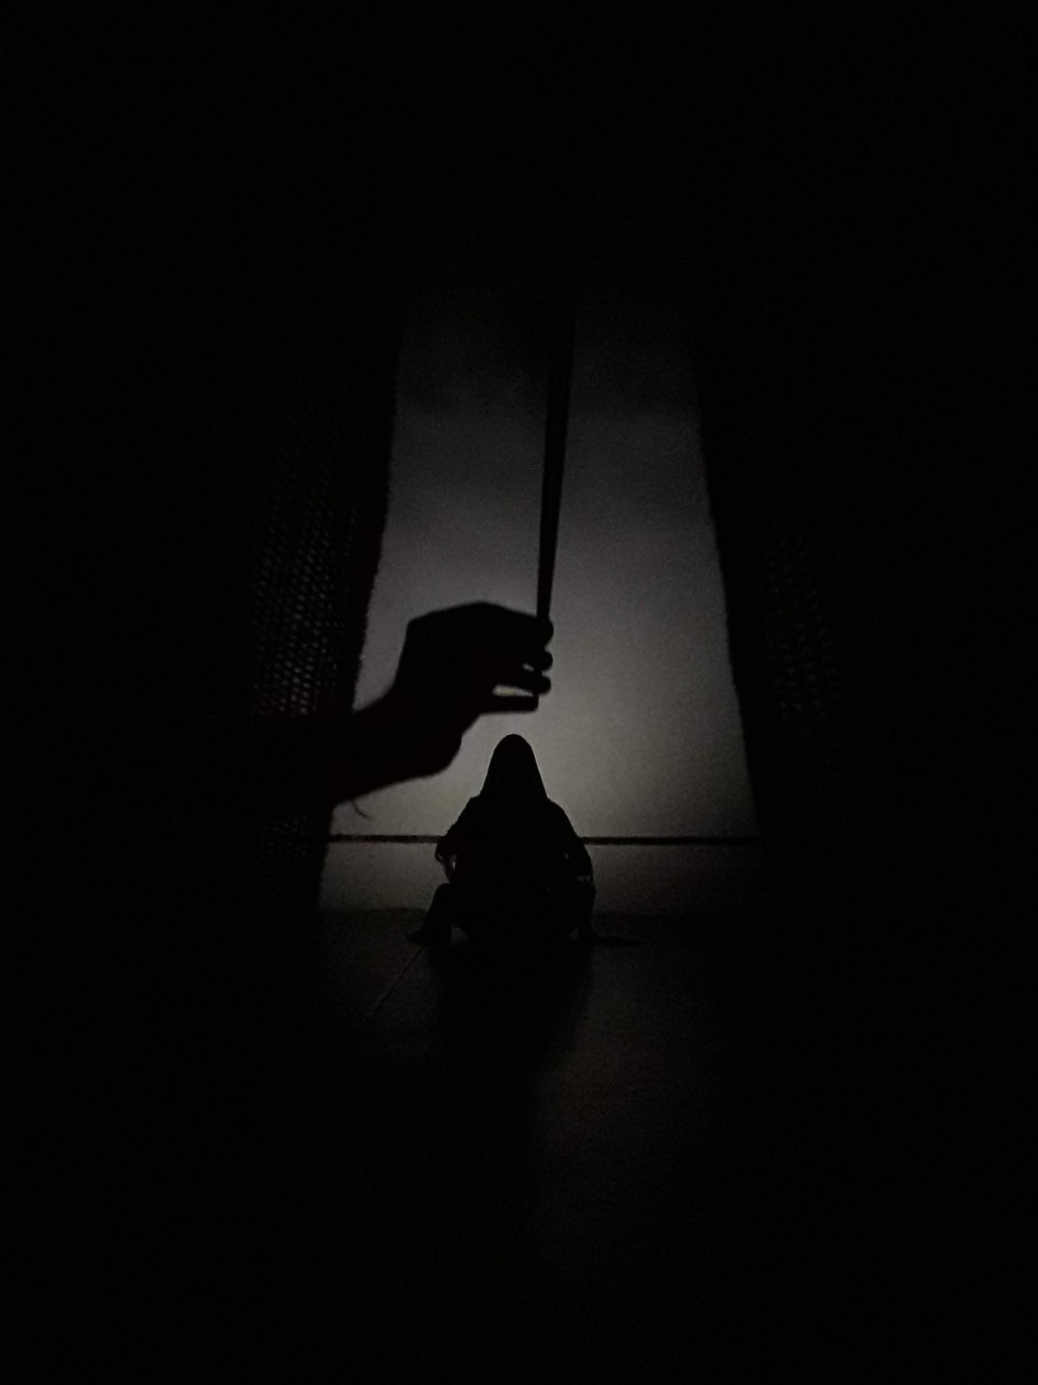
Condițiile tehnice continuă estetica spectacolului (teatru minimalist) și sunt adaptate fiecarui loc. În acest sens incercăm sa integrăm specificul arhitectural al fiecarui spațiu.

Durata spectacol: 55 minute + discuție liberă cu publicu (optional)
Echipa : doar un actor, nu este nevoie de tehnician

Spațiu ideal :
- sala cu pereți goi (beton sau piatră) pentru efectul de rezonanța acustică
- lumini sala cu un intrerupator accesibil în sală sau pe scenă
- fără scenă/platou surelevat, în caz contrar publicul va fi invitat pe scenă
- întuneric total indispensabil

Spațiu scenic :
- Deschidere : minim 4m
- Adâncime :minim 5m de scenă
- Inâlțime : min 2.5m
- Nu sunt necesare culise sau cortină

Sunet :
În cazul în care acustica locului nu facilitează effectul de echo :
- microfon cu efect ambiantă sau un microfon cablu + un microfon static
- stație de amplificare

Lumini :
Luminile folosite pe scenă sunt de intensitate slabă, constituite de :
- lanterna unui smartphone, pe care actorul o folosește pe scenă
- în măsura posibilului alte lanterne de smarthpone ale spectatorilor,
- o lampă de birou cu intrerupator care poate fi aprinsă pe scenă (cu un prelungitor dacă este nevoie)
- lumini sala la inceputul și sfarsitul spectacolului
- optional, în funcție de spatiul de joc 2 reflectori : dus și fața

Monta : intre 1 si 2 ore
- instalare lampa de birou
- reglaj unui reflector fața sau/și duș
- reglajul microfoanelor
- absența alor elemente de decor cu excepția lampii de birou

Loja :
Loja bine iluminată cu acces la priza electrică, o oglindă, o masă si un scaun
Înainte de spectacol și in măsura posibilitatilor un catering : fructe, biscuiți, suc de fructe...

Contact tehnic :
Julien Daillère
+40 771 755 739
+33 6 69 18 75 27
j.daillere@gmail.com

